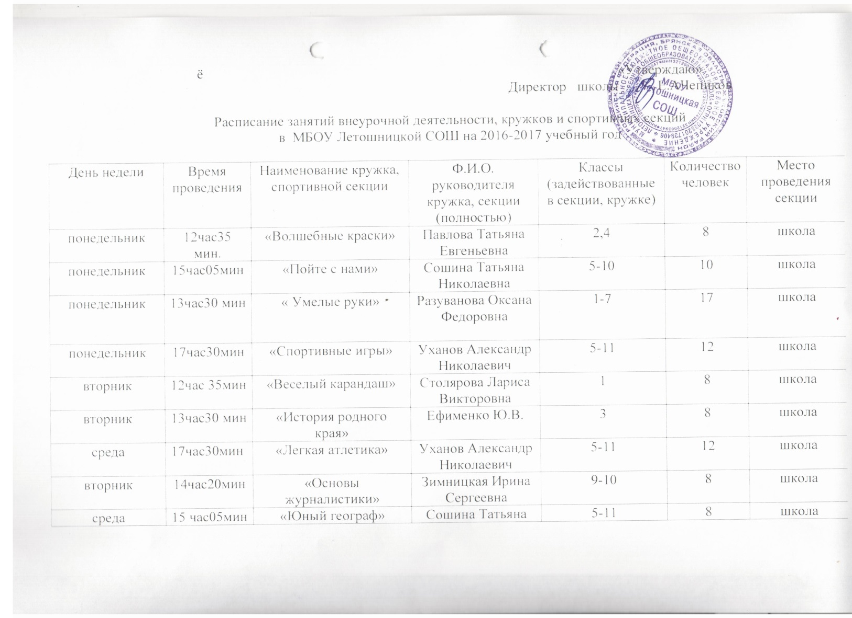

 |  |  | Николаевна
среда | 12час35мин | « Волшебный сундучок» | Разуванова Оксана Федоровна | 1-4 | 10 | школа
четверг | 1Зчас ЗОмин 12час 35мин | «Юный историк» | Антонова Елена Александровна | 5-10 | 10 | школа
пятница |  | «Акварелька» | Ефименко Юлия Валерьевна | 3 | 8 | школа
Внеурочная деятельность в рамках ФГОС (1-6 классы)
понедельник | 13час30 мин « Умелые руки» |  | Разуванова Оксана Федоровна | 1-6 | 10 | школа
понедельник | 15час05мин | «Пойте с нами» „ | Сошина Татьяна Николаевна | 5-6 | 5 | школа
понедельник 12час35  мин. |  | «Волшебные краски» | Павлова Татьяна Евгеньевна | 2,4 | 8 | школа
1  понедельник | 17час30мин | «Спортивные игры» | — - -- - —  Уханов Александр Николаевич | 5-6 | 6 | школа
вторник | 12час 35мин | «Веселый карандаш» | Столярова Лариса  Викторовна 1 |  | 8 | школа
вторник | 1ЗчасЗО мин | «История родного края» | Ефименко Ю.В. | 3 | 8 | школа
среда | ¹  12час35мин | « Волшебный  Сундучок» | Разуванова Оксана Федоровна | 1-4 | 10 | школа

четверг | 1Зчас ЗОмин |  |  | «Юный историк» | Антонова Елена Александровна |  |  | 5-6 | 4 | школа
пятница | 12час 35мин |  |  | «Акварелька» | Ефименко Юлия Валерьевна |  |  | 5 | 8 | школа
Внеаудиторная занятость (элективные курсы, факультативы, индивидуальное сопровождение детей)
 |  |  |  | Изобразите л ь н о- выразительное средство языка» | Фатеева  Маргарита  Викторовна |  | 1 1 |  | 5 | школа
 |  |  |  | « Готовимся к ЕГЭ по русскому языку» | Зимницкая Ирина Сергеевна |  | 10 |  | 7 | школа
 |  |  |  | « Решение уравнений» | Заикина Елена Васильевна |  | 10 |  | 7 | школа
 |  |  | Подготовка к ЕГЭ |  | Селезнева  Надежда  васильевна |  | 11 |  | 5 | школа

Зам. по УВР Н. В. Селезнева.

